Kód materiálu: | VY_32_INOVACE_17_KRUZNICE_OPSANA_TROJUHELNIKU
Název materiálu: | Kružnice opsaná trojúhelníku
Předmět: | Matematika | Ročník: | 6.
Časová dotace: | 45 minut | Datum ověření: | 29. 5. 2012
Jméno autora: | Mgr. Božena Přikrylová
Klíčová slova: | Kružnice opsaná trojúhelníku, osy stran, průsečík os stran, poloměr kružnice opsané.
Výchovné a vzdělávací cíle: | Žák sestrojí kružnici opsanou trojúhelníku a popíše způsob, jak ji sestrojit.
Rozvíjené klíčové kompetence: | Žák pracuje podle návodu. Rozvíjí své dovednosti rýsování, hlavně přesnost. Komunikuje ve dvojici.
Anotace, metodický list: | Pracovní list slouží k nácviku rýsování kružnice opsané trojúhelníku.
Použité zdroje: | vlastní

Kružnice opsaná trojúhelníku

- Sestroj osu o úsečky MN:

M
N
- Sestroj osy úseček AB (o₁), KL (o₂), XY (o₃).

A
B
K
L
X
Y
- Pracuj podle postupu (návodu):
C  A  B | - Sestroj osy stran trojúhelníku  osu úsečky AB … o₁  osu úsečky BC … o₂  osu úsečky AC … o₃  - Popiš průsečík os o₁ ∩o_{2∩} o₃ = S  - Změř kružítkem vzdálenost |SA| a sestroj kružnici k se středem S a poloměrem r = |SA|.

Kružnice opsaná trojúhelníku prochází všemi jeho vrcholy. Její střed leží v průsečíku os stran. Poloměr určíme: r= |SA| = |SB| = |SC|.

- V následujících trojúhelnících sestroj kružnice opsané:
5. Vysvětli sousedovi, jak sestrojíš kružnici opsanou trojúhelníku.
J
K
L
F
E
G

Řešení
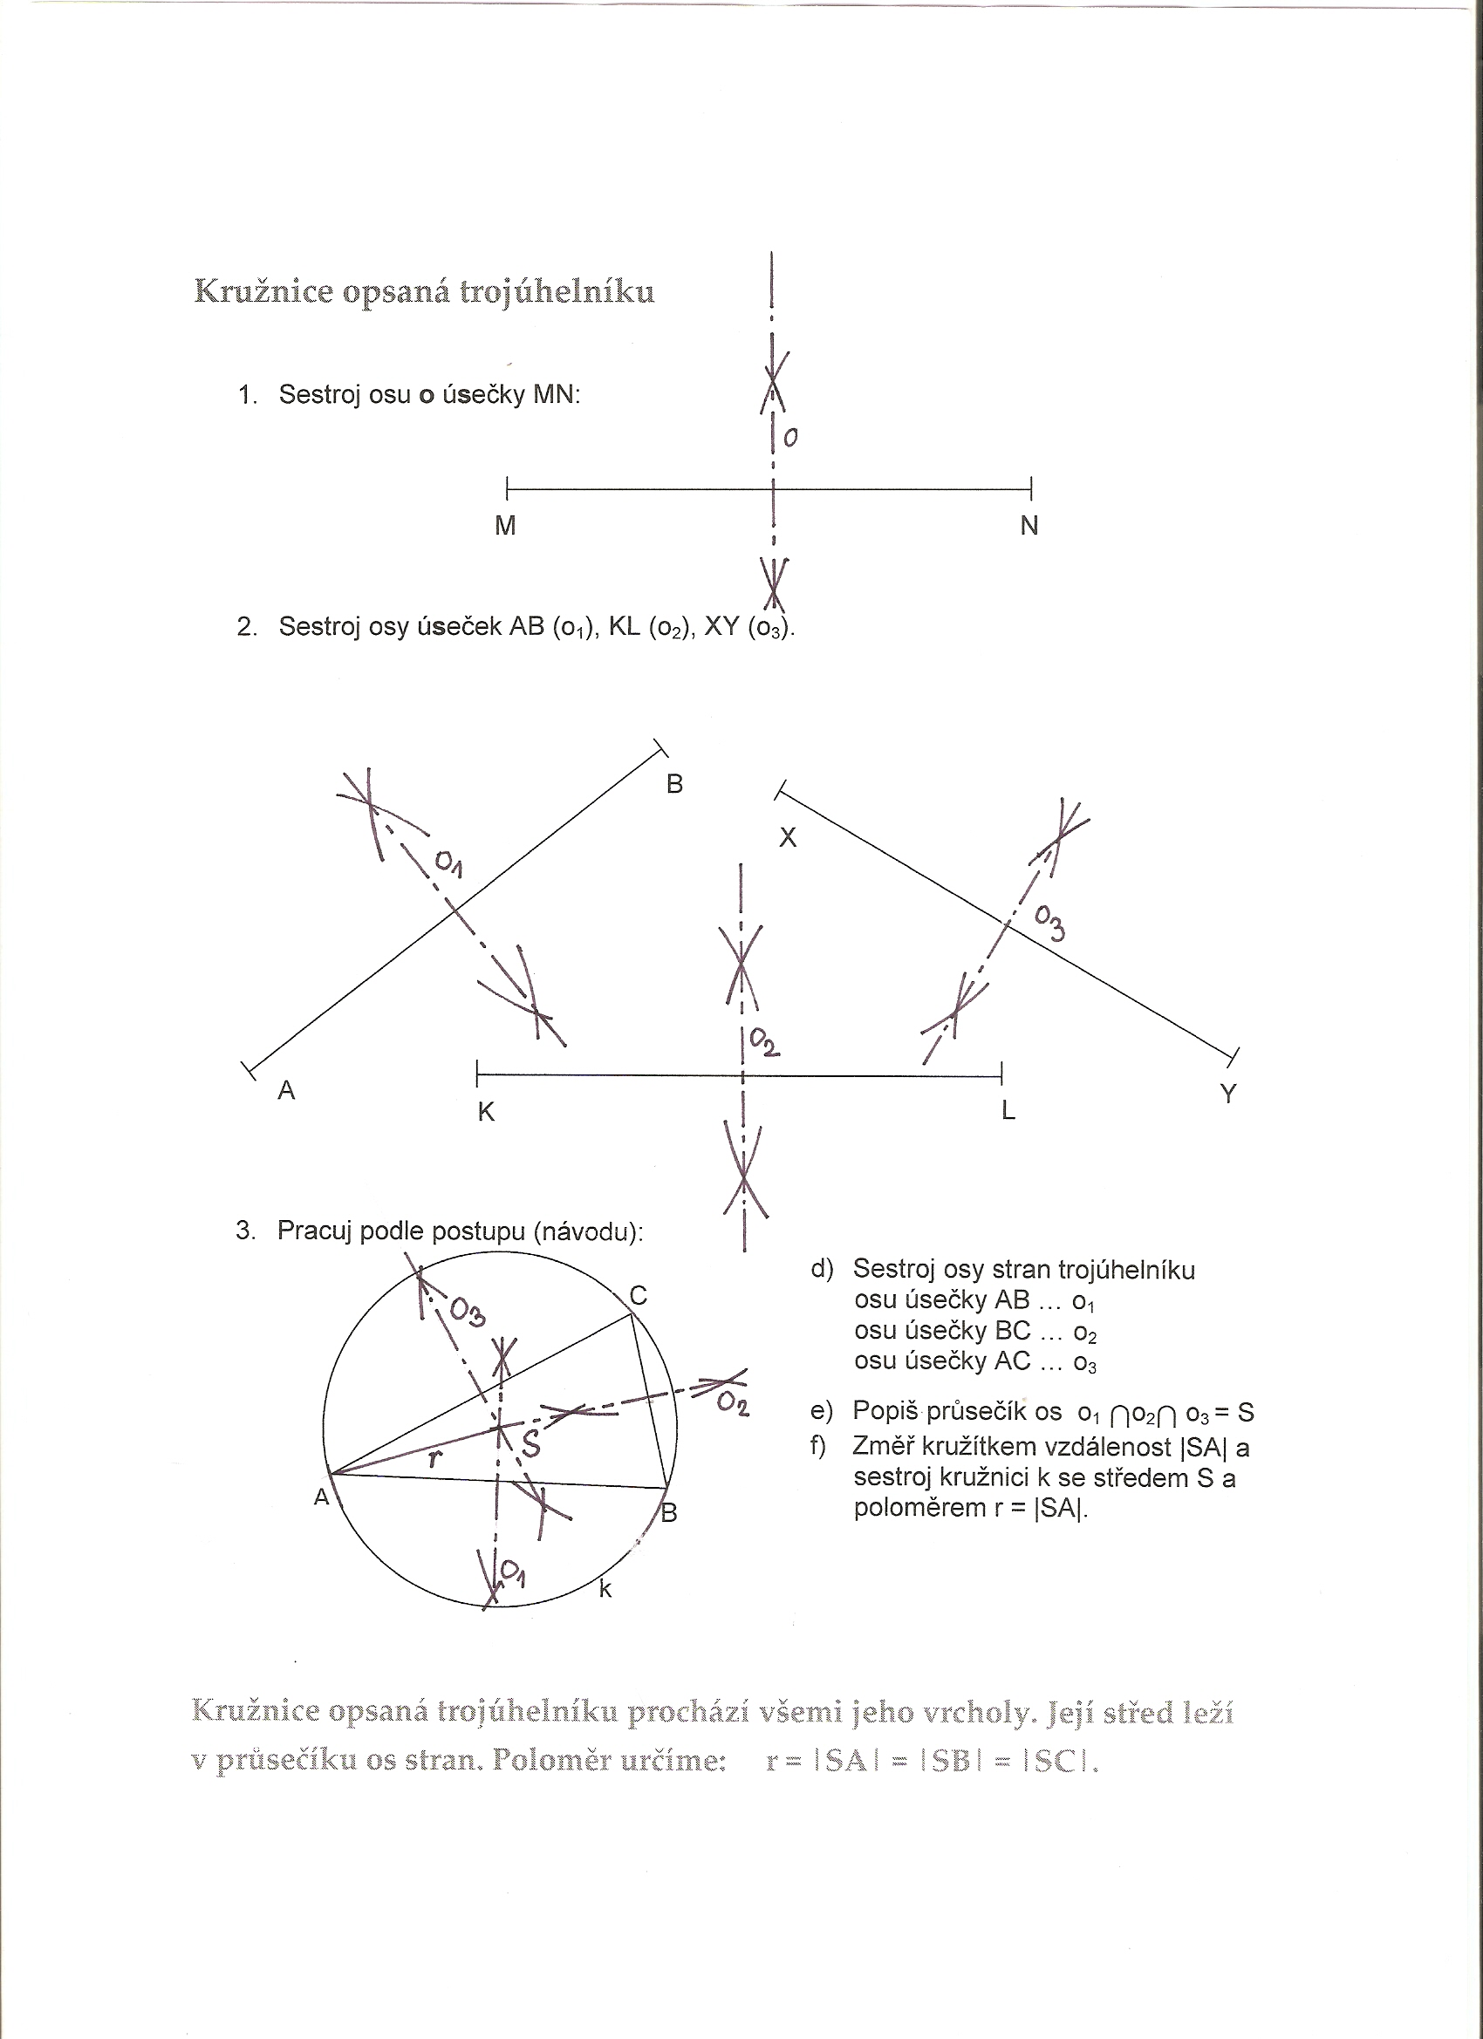

- V následujících trojúhelnících sestroj kružnice opsané:


